КАРТОТЕКА
дидактических игр по нравственно-патриотическому воспитанию дошкольников
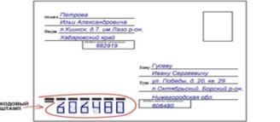
«Мой адрес…»
Цель: формировать умение и знание детей называть свой домашний адрес, улицу города Саранска, номер дома, квартиры, телефона, этаж закрепить знание права на жильё, неприкосновенность жилища.
Материал: мяч
Ход игры: все встают в круг, воспитатель передаёт мяч ребёнку и говорит: Я живу на … этаже», ребёнок продолжает, называя свой этаж, и передаёт мяч соседу и т. д.

«Наш детский сад».
Цель: закрепить знаний детей о дет. саде, о работниках дет сада. Какие обязанности они выполняют. Где находятся группа, столовая, и т.д. Закрепить умение ориентироваться по плану в пространстве
Материал: фотографии и иллюстрации детского сада, работников дет. сада. Планы дет сада, 1, 2 этажа, группы
Ход игры: По фотографиям и иллюстрациям дети узнают и рассказывают о работниках дет. сада. По плану дети ориентируются в пространстве

«Поиски добрых слов»
Цель: раскрыть на примерах значение слов «простите, извините», воспитывать дружеские отношения, объяснить необходимость извинения, признания вины или доказательства правоты и справедливости., связь слова и поступка, слово и отношение
Материал:
Ход игры: Воспитатель начинает рассказ о том, как следует извиняться, где и когда, как применяются эти вежливые слова

«Путешествие по маршруту добрых чувств, поступков, дел и отношений» Цель: обратить внимание детей на то, что добрые чувства, поступки и дела вызывают чувство уважения, дружбу и любовь. Формировать дружеские отношения, закреплять правила этикета, правила поведения.
Материал: картинки с разными сюжетами добрых поступков, хорошего и плохого поведения
Ход игры: Воспитатель начинает рассказ о том, как следует себя вести в том или ином месте, какие поступки хорошие.

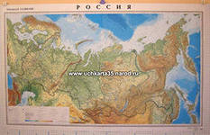
«Наша страна».
Цель: Выявить знания детей о нашей Родине, ее столице
Материал:
иллюстраций, фотографий
Ход игры: воспитатель показывает иллюстрации и картины, залает вопросы. Дети отвечают

«Малая Родина».
Цель: Выявить знания детей о своей Малой Родине, об истории нашего города, памятниках и достопримечательностях г. Саранска
Материал: иллюстраций, фотографий города Саранска и Республики Мордовия
Ход игры: воспитатель показывает иллюстрации и картины, залает вопросы. Дети отвечают

« Флаг России»
Цель: способствовать закреплению знания флага своей страны, (города, области, областного центра) закрепить основные цвета флагов, что они обозначают?
Материал: полосы красного, синего и белого цвета
Ход игры: Воспитатель показывает детям флаг России, убирает и предлагает выложить разноцветные полоски в том порядке, в котором они находятся на флаге России

«Герб России»
Цель: способствовать закреплению знания герба своей страны, (города, республики) закрепить знания о том, что нарисовано на гербе и что это обозначает
Материал: картинка герба, разрезанная на 6-8 частей
Ход игры: Воспитатель показывает детям герб России, и предлагает детям составить герб одно целое из частей картинки.

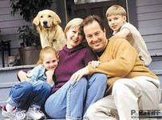
«Расскажи о своей семье»
Цель: Сформировать представление о себе как о члене семьи. Показать значение семьи в жизни человека. Формировать желание рассказывать о членах своей семьи, гордиться ими, любить их.
Материал: Фотоальбом, составленный совместно с родителями с семейными фотографиями с генеалогическим древом семьи

«Найти флаг России, Республики Мордовия»
Цель: способствовать закреплению знания флага своей страны, республики; закрепить основные цвета флагов, что они обозначают?
Материал: картинки с изображением разных флагов
Ход игры: среди 4-6 предложенных флагов найти нужный

«Как я дома помогаю?»
Цель: Формировать представления о домашних обязанностях женщин и мужчин, девочек и мальчиков. Воспитывать желание оказывать помощь людям.
Материал: Картинки с изображением людей, которые исполняют разную работу по дому.
Ход игры: Воспитатель показывает карточку, предлагает составить рассказ по ней и рассказать кто и какие обязанности выполняет дома.

«Благородные поступки»
Цель: Воспитывать в детях желание совершать поступки ради других людей. Формировать понимание того, что поступком мы называем не только героизм, но и любое доброе дело ради другого человека.
Материал: мячик, картинки и иллюстрации с изображением благородных поступков.
Ход игры: Детям предлагается перечислить благородные поступки по отношению к девочкам (женщинам) и мальчикам (мужчинам). Воспитатель кидает в руки мяч одному из игроков, тот называет благородный поступок и перекидывает мяч следующему игроку по своему желанию.

«Вежливые слова»
Цель: Воспитывать в детях культуру поведения, вежливость, уважение друг к другу, желание помочь друг другу.
Материал: сюжетные картинки, на которых изображены разные ситуации: ребенок толкнул другого, ребенок поднял упавшую вещь, ребенок жалеет другого ребенка, и т
Ход игры. Воспитатель показывает карточку и предлагает составить рассказ по картине.

«Путешествие по городу Саранску»
Цель: знакомить с родным городом, с достопримечательностями города, с памятниками культуры.
Материал: альбом фотографий родного города, иллюстрации и открытки с изображением достопримечательностей города
Ход игры: Воспитатель показывает детям фотографии достопримечательностей города, предлагает назвать их.

«Где находится памятник?»
Цель: знакомить детей с памятниками, учить ориентироваться в родном городе
Материал: изображения памятников
Ход игры: Воспитатель демонстрирует детям изображения памятников, просит рассказать, где установлен этот памятник.

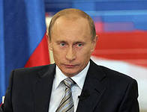
«Назови кто»
Цель: знакомить детей с главными людьми РФ (Путин, Шойгу, Медведев,)
Материал: портреты известных соотечественников
Ход игры: Воспитатель показывает портреты, предлагает детям назвать того, кто изображен на портрете и рассказать, чем он знаменит.

«Назови виды спорта».
Цель: закрепить виды спорта: летние, зимние, спортивный инвентарь. Уяснить, что занимаясь, спортом мы получаем здоровье, отдых.
Материал: картинки с разными видами спорта, пиктограммы видов спорта, символическое изображение человечков
Ход игры: Все встают в круг, передают друг другу мяч и называют: зимние виды спорта, летние виды спорта, спортивный инвентарь.

«Моих родителей зовут…»
Цель: Закрепляем знания имени и отчества родителей, дедушек, бабушек…
Материал: семейные фотоальбомы
Ход игры: дети, передавая друг другу мяч, быстро называют фамилию, имя, отчество мамы и папы.

«Вчера- сегодня»
Цель: развивать чувство времени у детей.
Ход игры: Взрослый предлагает детям выслушав предложения, определить, какого времени оно касается (настоящего или прошлого). Если прошлого, то дети показывают руками сзади себя – было когда-то, если же предложения касается настоящего, то дети разводят руками.

«Почта»
Цель: закрепить знания детей о городах России.
Материал: почтовые конверты, открытки
Ход игры: воспитатель предлагает посмотреть на предметы, определить для чего они нужны. Дает понятие о том, что почта- связь между людьми.

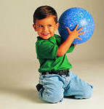
«Кто и в какой стране живет?»
Цель: расширить знания детей о мире, людях которые населяют его.
Материал: картины и иллюстрации с разными странами мира и народом. Развитие речи., логического мышления, формирование умения употреблять суффикс -ец
Ход: Воспитатель показывает изображения и просит определить из какой страны этот человек и как его назовут
Китай-китаец,
Африка-африканец….
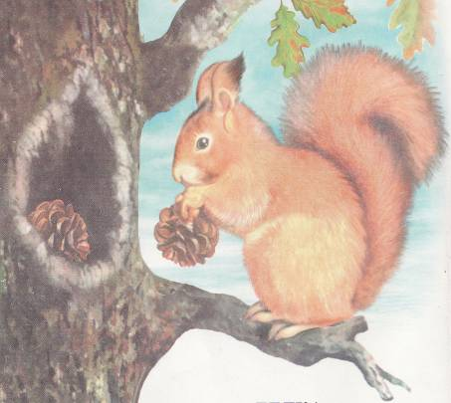
«У кого какой домик»
Цель: закрепить, зная детей о животном мире родного края. Пояснить, что животные тоже имеют право на жильё и неприкосновенность жилища
Материал: картинки и иллюстрации с изображением жилища животных.
Ход игры: Медведю – берлога
Белке – дупло

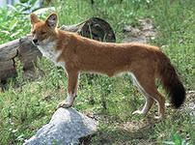
«Узнай по описанию кто это»
Цель: закрепить, зная детей о животном мире родного края. Прививать любовь к Родному краю, к Родине
Материал: Картинки и иллюстрации с изображением животного мира.
Ход игры: Воспитатель описывает животное, дети отгадывают,

«Путешествие по планете Земля»
Цель: Закрепить знания детей о том, что Земля - планета шарообразной формы (используя глобус). Показать какие движения Земля совершает (вращение вокруг себя, вокруг Солнца). Помочь детям найти на глобусе воду (океаны, моря, реки), сушу (горы, равнины, леса, пустыни). Воспитывать в детях интерес к изучению Земли, на которой мы живем - как к планете.
Материал: глобус, карты мира, картинки и иллюстрации с изображением планеты,

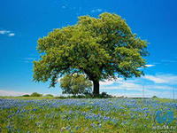
«С какого дерева листок»
Цель: закрепить знания детей о природе родного края., закрепить умение образовывать относительные прилагательные (береза –березовый, дуб – дубовый и т. д.)
Материал: Картинки и иллюстрации с изображением деревьев и кустарников и листьев
Ход игры: Воспитатель показывает картинки с изображением листка, затем дерева.

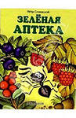
«Зеленая аптека»
Цель: закрепить знания детей о лекарственных растениях родного края; о правильном использовании их в лечебных целях.
Материал: гербарий, картотека лечебных трав
Ход игры: Воспитатель показывает картинку с изображением лечебной травы, дети отгадывают. Рассказывает о ее целебных свойствах

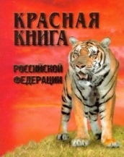
«Малая красная книга»
Цель: закрепить знания детей о редких растениях и животных, птиц нашего края, занесенных в
«Красную книгу». Прививать любовь к родине, родному краю, чувство ответственности
Материал: «малая красная книга», составленная совместно с родителями, картинки и иллюстрации с изображением редких животных и растений, птиц
Ход игры: Воспитатель показывает
картинку с изображением редких животных и растений, дети называют. Воспитатель рассказывает о них

«Страны и народы"
Цель: Расширять представление детей о странах Земли и их народах. Прививать интерес к жизни людей с различным бытом, культурой и традициями. Прививать уважение к культуре и традициям разных народов мира.
Материал: глобус, карта Мира, куклы в национальных костюмах, записи мелодии песен разных народов, картинки и иллюстрации с изображением разных стран и народов мира
Ход игры: Воспитатель показывает картинку с изображением с изображением разных стран и народов мира. Рассказывает о них

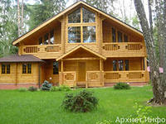
«Из чего построен дом»
Цель: совершенствовать знания строительных материалах, о том из чего строях жилище человека, умение логически мыслить, закреплять умение образовывать имя прилагательное.
Материал: Изображение разных жилищ человека
Ход игры: стекло- стеклянный,
Камень-каменный…

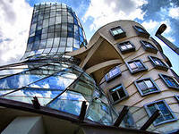
«Жилое – Нежилое»
Цель: закрепить знания детей, что здания бывают – жилыми и нежилыми. В жилых проживают люди; в нежилых расположены организации, подсобные помещения и т.п.
Материал: картинки и иллюстрации с изображением разных строений
Ход игры: Воспитатель предлагает определить жилое или не жилое помещение
Дом - жилой, магазин –нежилой…

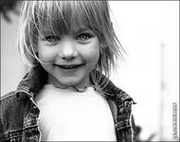
«Назови ласково»
Цель: совершенствовать речь детей как средства общения, воспитывать дружеские взаимоотношения. Закреплять умение образовывать уменьшительно-ласкательные слова, знакомить с разными именами.
Материал:
Ход игры: Миша - Мишенька, Даша - Дашенька, Дашуля…

«Я люблю…»
Цель: воспитывать уважительное, заботливое отношение к близким людям, друг к другу, развивает коммуникативные способности
Материал:
Ход игры: Ведущий говорит детям: «Каждый из нас что-то или кого-то любит, всем людям присуще это чувство. Я люблю свою семью, свою работу, люблю вас. Расскажите, а кого или что вы любите». Дети рассказывают о своих чувствах и привязанностях.

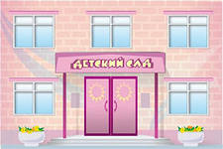
«Как найти дорожку в детский сад?»
Цель: Закрепить умение детей ориентироваться по плану местности, уметь объяснять расположение объектов по отношению друг к другу. Закреплять умение определять направление движения. Развивать абстрактное мышление.
Материал: план местности (микрорайона) макет местности микрорайона.
Ход игры: дети ориентируются по плану и на макете.

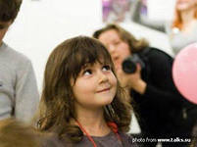
«Узнай о ком я говорю»
Цель: закрепить понимание и осознание детьми своей индивидуальности и чувства собственного достоинства, уважения к мнению другого человека, помочь детям осмыслить различия и сходство между людьми.
Материал
Ход игры: ведущий описывает портрет ребенка, дети отгадывают не примут в ней участие.

«Продолжи пословицу»
Цель: знакомить с устным народным словотворчеством, развивать речь, память, логическое мышление.
Материал:
Ход игры: Воспитатель начинает пословицу, дети ее продолжают.

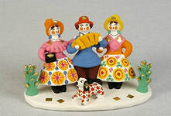
«Народные промыслы»
Цель: знакомить детей с народными промыслами, прививать интерес к русским традициям, учить узнавать и отличать различные промыслы.
Материал: картинки и изображения с предметами народного творчества
Ход игры воспитатель показывает картинку с изображением предметов народных промысел
Дети называют

«Птицы нашего города (республики)»
Цель: знакомить детей с птицами родного города (республики). Прививать любовь к родине, родному краю, к животному миру, желание помочь и ухаживать.
Материал: карточки с изображениями птиц, альбом «Птицы нашего города, края», составленный совместно с родителями
Ход игры: Воспитатель демонстрирует детям карточки с изображениями птиц, просит назвать и определить, живет птица в нашем городе или нет.

«Подбери узор»
Цель: знакомить детей с народными промыслами, прививать интерес к русским традициям, учить узнавать и отличать различные промыслы.
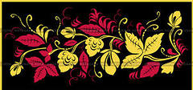
Материал: карточки с нарисованным узором и полем, расчерченным для рисования.
Ход игры: Дети рисуют подбирают узор по образу, называют вид народного промысла.

«Богатства недр земли».
Цель: расширять представление детей о богатстве недр земли полезными ископаемыми (уголь, минералы, железная руда, драгоценные камни). Расширять представления детей о внутреннем строении земли
Материал: коллекция камушек, ископаемых земли, картинки и иллюстрации природных ресурсов земли
Ход игры - Воспитатель показывает детям картинку (природное ископаемое) предлагает назвать его.

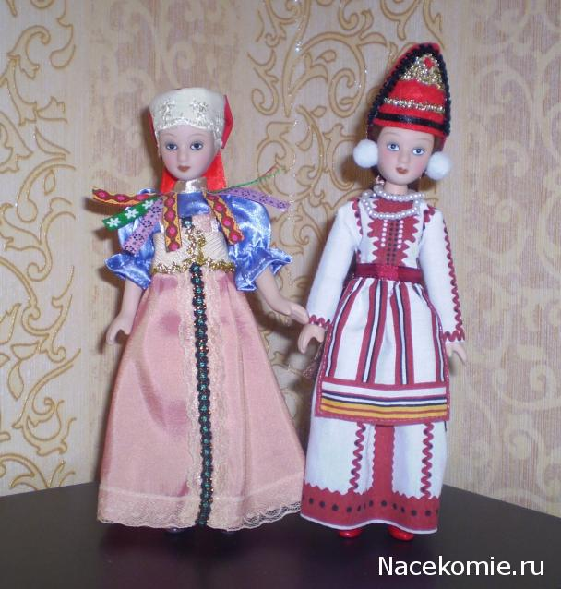
«Подбери наряд кукле»
Цель: знакомить с национальной одеждой, прививать интерес к национальной культуре., любовь к Родине, Родному краю
Материал: кукла, национальные костюмы для куклы, картинки и иллюстрации с изображением народных костюмов»
Ход игры -Дети одевают куклу в национальную одежду.

«Мир предметов»
Цель: обобщить представление детей о том, что в окружающем мире многие предметы изготовлены человеком из материалов природного или искусственного происхождения (применяя различные материалы, человек изучает и использует их свойства). Воспитывать познавательную активность. Закрепить умения образовывать слова прилагательные.
Материал: Картинки и изображения предметов обихода
Ход игры: чугун - чугунный, дерево- деревянный……
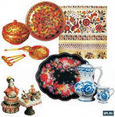
«Собери узор».
Цель: знакомить детей с народными промыслами, прививать интерес к русским традициям, учить узнавать и отличать различные промыслы.
Материал: разрезные картинки с изображениями народных промыслов
Ход игры - Дети собирают картинки из разрезных фрагментов.

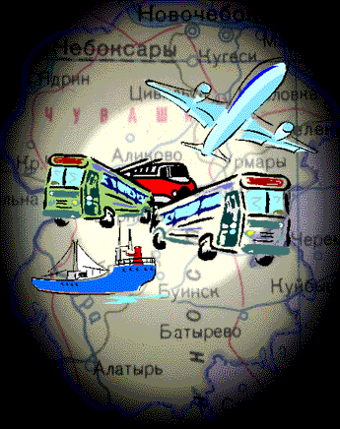
«На суше, в небе, по воде, под водой (транспорт)»
Цель: Совершенствование грамматического строя речи, закрепление в речи предлогов.
Материал: таблица, на которой изображены небо, море, картинки: поезд, самолет, пароход, грузовая машина, легковая машина, автобус.
Ход игры: Воспитатель просит детей назвать маленькие картинки, а потом найти место для каждой из них на большой картине и составить
предложение

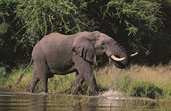
«На суше, в небе, по воде, под водой (животный мир)»
Цель: Совершенствование грамматического строя речи, закрепление в речи предлогов.
Материал; таблица, на которой изображены небо, море, картинки: животного мира
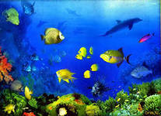
Ход игры: Воспитатель просит детей назвать маленькие картинки, а потом найти место для каждой из них на большой картине и составить предложение

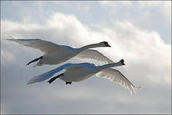

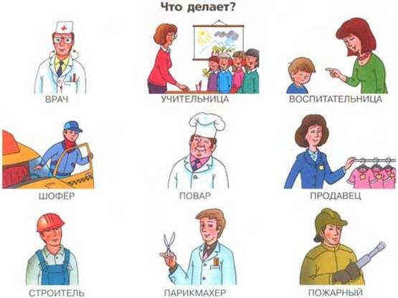
"Кому что нужно для работы?"
Цель: Формировать умение употреблять винительный и дательный падеж существительных. Развивать речь,
логическое мышление память .Закреплять знания о профессиях людей.
Материал карточки с изображением людей разных профессий.
Ход игры Повару - поварешка.

«Отгадывание и толкование загадок об (Армии, солдатах, Родине, растительном и животном мире)
Цель: знакомить с устным народным творчеством, способствовать самовыражению детей, умению загадывать и отгадывать загадки на нравственно-патриотическую тему
Материал: загадки и картинки с отгадками
Ход игры: воспитатель загадывает, дети отгадывают загадку

«Скажи какая»
Цель: развивать логическое мышление, память, речь, формировать навыки
подбора определений к слову
Материал: карточки с изображением, Родины, флага, герба и т.д.
Ход игры: Воспитатель показывает карточку и предлагает назвать что нарисована на ней одним и подобрать определения к нему
Родина – огромная, могучая, красивая, бескрайняя и т.д.

«Составь семейку»
Цель: развивать логическое мышление, память, речь, формировать навыки
подбора однокоренных родственных слов
Материал: карточки с изображением Родины, флага, герба и т.д.
Ход игры: Воспитатель показывает карточку и предлагает назвать что нарисована на ней одним и подобрать родственные однокоренные слова к нему
родина, родной, родители, родственник, родинка
Герой - геройский, героический, героизм...
Защита - защитник, защищать,

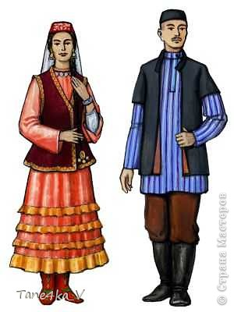
«Скажи какой»
Цель: закрепление умения образовывать прилагательные от существительных, формировать знания о национальных языках своей Родины, развивать речь, логическое
Материал: Картинки и иллюстрации людей разных национальностей
Мышление
Ход игры: татарин- татарский, мордвин - мордовский….

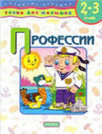
«Отгадай профессию»
Цель: Закреплять знания детей о профессиях. Формировать умения разделять профессии на мужские и женские.
Материал: карточки с изображением людей разных профессий.
Ход игры: Взрослый перечисляет действия человека определенной профессии, а дети отгадывают, что это за профессия.

«Я имею право...»
Цель. Расширить область правовых знаний детей.
Материал. Набор сюжетных картинок к статьям «Конвенции ООН о правах ребенка». Картинки с изображением ситуаций, не рассматриваемых в «Конвенции» (ребенок катается на велосипеде, играет в прятки, поливает цветы и т.п.).
Ход игры
Дети поочередно выбирают картинку и объясняют причину своего выбора, остальные обсуждают правильность принятого решения.
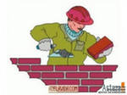
«Кто что делает?»
Цель: формировать навык на подбор глаголов к существительным. Развивать речь, логическое мышление, память
Материал: карточки с изображением людей разных профессий.
Ход игры: Повар - варит, жарит и т. д.

«Кто мы? Какие мы?»
Цель: Закрепить знания детей о человеке, знакомить с внешним строением тела и его возможностями, развивать умение сравнивать и устанавливать простейшие причинно-следственные связи, вызывать интерес к познанию себя, воспитывать бережное отношение к себе и к окружающему миру.
Материал: картины и изображения человека (мужчины и женщины)
Ход игры: воспитатель показывает картинки с изображениями и предлагает детям найти сходства и отличия.

«Волшебные слова»
Цель: вызывать желание следовать тому, что достойно подражания, объективно оценивать поведение, воспитывать доброжелательное и толерантное отношение к людям, умение сравнивать и устанавливать простейшие причинно-следственные связи,
Материал: картины и изображения людей
Ход игры: злые- добрые, больные – здоровые….
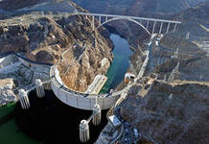
«Особенности жизни в современном городе»
Цель: познакомить с предметами обихода, их функциями и назначением., воспитывать бережное отношение к предметам созданными человеком.,
Материал: картины и изображения различных предметов, созданных людьми
Ход игры:
Дети поочередно выбирают картинку и объясняют для чего нужен этот предмет.

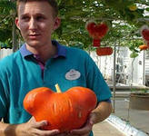
«Природа и человек»
Цель: закрепить знания детей о том, что создано человеком и что дает человеку природа. Формировать навыки бережного отношения к природе
Материал: картинки и иллюстрации по теме.
Ход игры: Воспитатель проводит беседу, и предлагает рассказать, что сделано человеком, а что природой и как человек использует природу для того чтобы людям лучше жилось.

«И я.»
Цель: Развивать у детей сообразительность, чувство юмора, закреплять правила поведения в общественных местах.
Материал:
Ход игры: Воспитатель начинает рассказ в том месте где он остановился дети говорят: «И я…если эти слова подходят по смыслу.
Я пришла в магазин…Там очень много товара, я решила купить себе кофточку, а платить не стала….

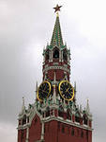
«Путешествие в страну часов.»
Цель: познакомить детей с тем как можно узнать время без часов, рассказать о том, что в Москве на кремле есть самые главные часы нашей Родины.
Материал: часы, картинки и иллюстрации с изображением кремлевских часов и других часов
Ход игры: Воспитатель рассказывает о том, что раньше люди узнавали время по крику петуха, по цветам, затем изобрели часы….

«Какой подарок (букет) ты хотел бы подарить маме, бабушке, …
Цель: воспитывать внимание, доброжелательность, готовность доставлять близким удовольствие и радость. Закреплять умение общаться в вежливой форме, считаться с интересами другого.
Материал: картинки и иллюстрации праздников и праздничных подарков.
Ход игры: Воспитатель начинает рассказ о том, что все любят получать подарки, как их следует преподносить
и когда.

«Какие праздники ты знаешь?»
Цель: Развивать у детей сообразительность, память, закрепить знания о праздниках, (народные, государственные, религиозные) закреплять правила поведения в общественных местах.
Материал: картинки и иллюстрации с изображением праздников, открытки к разным праздникам.
Ход игры: Воспитатель начинает рассказ о том, что праздники бывают разные, показывает карточки и открытки. Предлагает подобрать карточку с праздником, а к ней тематическую открытку.
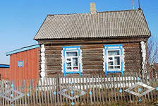
«Жилище человека»
Цель: Закрепить знания детей о жилище человека., о том из чего они сделаны, прививать любовь к родному дому, Родине.
Материал: картинки и иллюстрации с изображением жилища человека
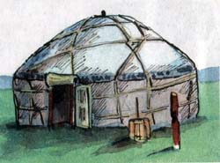
Ход игры: Воспитатель начинает рассказ в том где живет человек, что жилище бывает разное яранга, хата, изба….

